在教学中培养学生的创新能力
内容摘要：
培养具有科技创新意识和创新能力的高素质人才，是时代的要求，形势的需要。因此，在教学中引导学生积极提出自己的新思想、新思路、新方法，进一步增强学生的好奇心，激发求知欲，培养学生的创新精神和创新能力，为使学生成为创新人才打下良好的基础。
一、转变教育观念，更新教学思想
二、树立创新意识，促改教学方法
三、创设各种情境，激活创新思维
在小学语文教学中，教师应大胆探索，积累经验，科学选用创新教学方法，学生才能产生强烈的创新动机，释放出创新的激情。
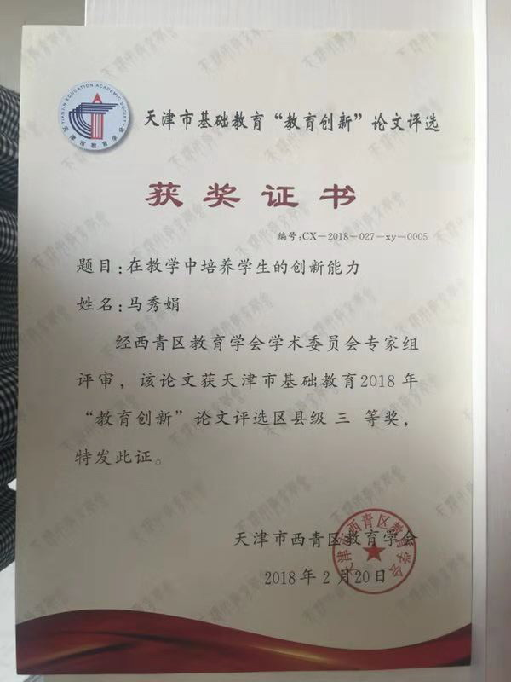
关键词：创新 培养 三变 关爱

在教学中培养学生的创新能力
“创新是一个民族进步的灵魂，是一个国家兴旺发达的不竭动力。”面对世界科技飞速发展的教育肩负着培养民族创新精神和创造性人才的特殊使命。因此，培养一大批具有科技创新意识和创新能力的高素质人才，是时代的要求，形势的需要。那么如何培养创新人才？创新人才能大批的成长起来？这是广大教师进行学习实验研究的重要内容。
近几年来，在教育教学改革，实施素质教育的大好形势下，老师们承担起培养学生独立思考、大胆质疑问难的任务，引导学生积极提出自己的新思想、新思路、新方法，进一步增强学生的好奇心，激发求知欲，培养学生的创新精神和创新能力，为使学生成为创新人才打下良好的基础。我结合自己在小学语文实验过程中的亲身实践就如何培养学生的创新精神和创新能力谈几点看法。
一、转变教育观念，更新教学思想
首先，陈旧的教育观念，不利于培养创新人才。传统的教育模式即教师以传授知识为主，只知道找学生要分数，对学生能力的培养根本不重视。这些“好心”的老师唾沫横飞地在整堂课上对学生进行满堂灌输。其教法大都是教师把知识强加给学生，根本谈不上循循善诱地引导，只是让学生被动的死记知识，结果导致教师越教越累，越教越死，学生自然也就越来越笨。这种填鸭式的教法，学生只能是被动地接受知识，思维能力得不到训练，久而久之，会造成理解能力差，语言表达能力差，写作水平更差，思维方式也会出现偏差，不利于学生方方面面各种能力的形成，束缚了学生的灵活思维的发展。陈旧死板的教学方式可谓百害而无一利！那么又何谈学生的质疑问题的能力？何谈学生的独特见解？何谈学生的创新意识和创新能力？
近年来全国全面实施素质教育的形势下，有少部分教师固执地理解为实施素质教育是音体美劳等学科的事，认为素质教育与语、数、外这几科关系不大，造就了素质教育的怪圈和偏见。这些教师依然像往常一样实行题海战术，让学生整天泡在题海书山之中。最后换来的是“事倍功半”的结果，这样的陈旧教法，极不利于培养出当今社会的创新型人才。所以，教师应从传统的教育观念的禁锢与束缚中彻底的解放出来，切实转变教学观念。其次，教师应严格把自己训练成创新型教师，即爱岗敬业，勇于探索，并具有超前意识和全面的知识，善于运用现代化教学手段，善于吸收最新的教育教学成果，并创造性地将其运用于自己的教育教学活动之中，能充分体现自己的个性特点，有独创见解，能够发现行之有效的教学方法，在教学活动中能成功地诱发学生的创新灵感和激发学生的创新意识，提高学生的创新能力。
二、树立创新意识，促改教学方法
突飞猛进的大好形势下，全面实施素质教育的今天和“创新学习”实践研究犹如遍地春风般吹进每个校园，再加上大脑灵活，对什么都感兴趣，什么都想尝试一下，独创见解能力强的这些孩子们，就促使教师必须转变教学观念，改进教学方法，适应新时代教学潮流，当今教师要着重做好“三变”。
（一）变“教师满灌”为“学生主学”
在教学过程中，教师的主要任务是创造各种多样条件，激发学生积极主动地学习的欲望，开阔学生的思维，特别是在阅读教学中，引导学生分析课文内容时，千万不要一而再、再而三地提问，最好是引导学生一遍又一遍地充分朗读文章，有一些道理，可以让孩子们在读中自悟，自得。就像古人所云：书读千遍，其义自见！对于稍难一些的题目还可以组织孩子们相互讨论，质疑解难，把学生真正当成课堂的主人。如我在教学《春天在哪里》一课时，不是在教室，而是把他们带到室外。让学生自己去观察，去寻找春天。踏在郊外的小路上，充分去感受春意的盎然，去体会春天给大自然带来的一派生机。回到课堂，学生相互交流，探讨自己在哪找到了春天，此后，每个人都展开想象，绘出一幅“美丽春景”图。最后，领悟课文，从而激发了学生探索大自然奥秘的兴趣，体现学生学习的主体作用和教师的客体作用。同时取得了满意的教学效果。因此在教学过程中，充分发挥学生的主体作用，对培养学生能力起着至关重要的作用。
（二）变“分数衡量”为“全面评价”
课堂教学不仅是帮助学生掌握基础知识和基本技能。培养学生的特长，爱好，在快乐中努力学习健康成长，教师不要片面的看学生的分数；要全面评价学生充分的肯定每个学生的优点。在评价学生时，我主要采用“分数+等级+特长”的评价法。客观全面地评价学生，这种全面评价学生的教学方法，正是实施素质教育的体现，相当适合现代教学。
（三）变“歧视差生”为“关爱差生”
众所周知，每个学生因智力水平，自身学习习惯，家庭及社会环境等诸多因素的影响而造成学习上的差异，我们教师就不能用一个模式去要求学生。尤其不要刺伤学生的自尊心，不能歧视成绩差的学生，而要因材施教，激发学生的求知欲和创造欲。我班有一个特差生，刘某某经常不完成作业，对语文课极不感兴趣，经常迟到缺席，我采取特殊的方法寻找该生的闪光点并给予及时的评价。并以慈母般的温暖去关怀学生的生活及学习。在课堂上老师有意和他一起探讨较简单的知识，及时表扬他。让他体验到学习知识的快乐。完成作业时先鼓励他，只完成同学们的一半，同样给予积极的表扬和引导。课下，让他帮我抱作业本。渐渐的，该生在学习中找到了一种乐趣，慢慢的改正了缺点，到后来，他不但恢复了自信心，并能和其他同学一样认真完成作业，而且对语文课产生了较为浓厚的兴趣。同时还激发求知欲。教师使用以上教法，就能达到培养学生求知欲和创造能力的目的，很受全体学生的欢迎。
三、创设各种情境，激活创新思维
心理学家罗杰斯认为：一个人的创造力只有在使其感觉到“心里绝对安全”和“心理特别自由”的环境下才能表现出并不断发展，因此在课堂教学中，要激活学生的创新思维就应该做到以下几点：
（一）、尊重学生、和谐师生关系
创新的前提是自由，没有自由，就没有想象，没有大胆的创新。心理学研究表明，孩子在没有压力，没有心理负担，心情舒畅的情况下，学生思维极其活跃，充分发表自己的创造性的见解。我在教学活动中，大胆采用师生探讨式教学，让学生在一个民主、活跃、宽松的氛围中的发表自己的见解。让他们大胆思维，充分发表自己的独特见解和教师共同讨论探索，从而启发学生开启创新之门。
（二）、活跃气氛，唤起创新欲望
要唤起学生创新意识，就应该营造一个宽松的课堂氛围，在课堂上要充分保护学生的求知欲、好奇心。教师可以向学生讲一些国内外的科学家的小故事，比如：瓦特看到水壶中的水烧开冲开壶盖发明了蒸汽机，爱迪生发明留声机等等。这样激发学生的创新意识，营造创新氛围。当然更关键的是充分利用课堂，抓住课文中每一个具有创新可能的环节。比如：《小小的船》是一首音韵优美，意象深远的儿歌，篇幅短小，内容简单，却为学生提供了无穷的想象空间。在教这一课时，我运用电教手段，把星光灿烂，月儿如钩的画面展现在学生面前，配上了轻松愉快的音乐，为学生创设情境。图画、音乐与教师形象的表述，学生沉浸于“星空”的境界中神思飞扬，内心“境界”得以升华，学生们展开了形象的想象的翅膀，唤起了他们用语言表达的创新欲望，我们凭借这样的情景想象达到了促进学生创新意识培养的目的。
（三）、质疑解难，独创新颖见解
爱因斯坦说过“提出一个问题”往往比解决一个问题更重要。学生学习能够提出问题，表明他已经进行过独立的思考和分析，并在不断的“质疑”“释疑”过程中学会学习创新，培养学生的创新能力，因此在教学活动中，我加强了学生“好问善思”的训练。每堂课确保三到五分钟让学生质疑问难。有时孩子们的提问幼稚可笑，但这些看似滑稽可笑的问题，无不闪烁着创新的火花，我们应予高度重视，积极肯定。类似这样的课文还有很多。我们完全可以把他们充分利用起来，激发学生的好奇心，鼓励学生质疑困难，培养他们敢于标新立异，别出心裁，鼓励学生自由思考，甚至异想天开。这样就满足了他们强烈的表现欲，创新意识必然增强。
总之在小学语文教学中，要培养学生的创新精神和创新能力，只有在强烈的创新意识引导下，在日常课堂教学活动中，大胆探索，积累经验，科学选用创新教学方法，学生才能产生强烈的创新动机，才能使学生释放出创新的激情，才能为社会培养出一批又一批的创新人才。

